第五节 熊熊吃什么

|  |  |
| --- | --- |
| 课程内容 | 帮助选择困难症的米乐熊选择心爱的食物。 |
| 课程时间 | 45 分钟 |
| 教学目标 | 1、询问指令。  2、判断回答。  3、做出相应的动作。 |
| 教学难点 | 判断回答 |
| 设备要求 | 音响、A4 纸、笔 |

Ps:教案内容仅为老师提供参考资料，一切以实际上课情况和教师讲课习惯为主

一、课堂导入

第一小节（自我介绍）

|  |  |
| --- | --- |
| （教师）《教室介绍，学校介绍，以及自我介绍》同学们大家好，欢  迎来到 XX 编程课堂，我是你们的 XX 老师，很高兴又跟大家见面了， 在上节课中我们已经完成了米乐熊从远处跑过来的效果，小朋友们还记  得吗？ | 1 分钟 |
| 第二小节（上节回顾） |  |
| （教师）上节课程中，我们完成了奔跑的米乐熊的效果，现在老师就  带着大家复习一下。在上节课程中使用了重复执行指令与将大小增加指 令，让米乐熊由小变大，又使用了造型切换指令，让米乐熊一直切换造  型，这样米乐熊一边变大一边切换造型，就实现了由远到近的奔跑效果  啦。在米乐熊离我们很近的时候，使用说指令说出了一句话，最后使用 停止全部脚本指令，让程序停止了下来。这些就是上节课程用到的指令  啦！让我们一起来看一下吧！ | 1 分钟 |
| 播放视频 1：课程导入（第一部分）1：05s | 1 分钟 |
| 第三小节（本节课内容介绍） |  |
| （教师）在本节课中，米乐熊会站在一个分叉路口，右边有一片森  林，左边有一条小河，米乐熊会说出一句问题，他说好饿呀，吃鱼还是 吃蜂蜜呢？1 表示吃鱼，2 表示吃蜂蜜。这时我们在下方的输入框中输入  1，点击回车，会发现米乐熊移动到了小河边，并且切换了一个造型，说 出鱼儿真好吃，我们在来运行一下程序，这次我们输入 2，点击回车，  会发现米乐熊移动到了森林里，并且切换了一个造型，说出蜂蜜真甜啊！ | 1 分钟 |
| 播放视频 1：课程导入（内容介绍）结束 | 1 分钟 |
| 二、绘制流程 | |
| 第四小节（内容分解） |  |
| （教师）现在大家已经知道我们本节课应该完成一个什么样的内容  了。那大家思考一下，如果我们要完成这样的效果应该怎么做呢？首 先我们先通过一个视频来分解一下整个内容。 | 1 分钟 |
| 播放视频 2：程序解析 | 1 分钟 |
| （师生互动：提问模式）  老师提问：现在老师来考一考大家，小熊都喜欢吃什么食物呢？ 学生回答：xxxxx | 2 分钟 |

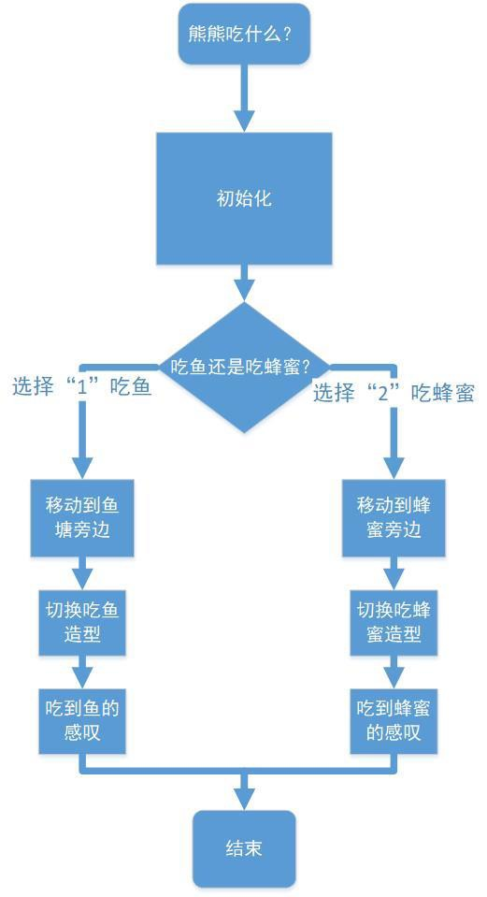

|  |  |
| --- | --- |
| 老师对孩子们的回答讲解：同学们回答得非常好。小熊在生活中的  喜欢的食物有很多，有小鱼，蜂蜜，苹果。它的好朋友大熊猫还喜欢 吃竹子呢。  老师提问：那今天小熊到了一个岔路，左边是小鱼。右边是蜂蜜， 大家想要小熊吃什么呢？只能选一种哦。  学生回答：xxxxx  老师对孩子们的回答讲解：在只能选择一种的情况下，我们是不是 要进行一种选择呢？在我们生活中我们要选择走哪一条路去学校以及  周末做什么？我们来看一看米乐熊要怎样抉择吧。 |  |
| 第五小节（流程图） |  |
| （教师）很多同学已经理解了我们今天程序的步骤，现在我们来使  用更科学的方法，尝试着分解出我们今天要完成的步骤，用流程图规 划出来吧。  （视情况讲解：老师上节课已经科普过流程图的概念了，我们再来 回顾一下：以特定的图形符号加上说明，表示算法的图，称为流程  图。也代表了我们完成一件事情要经历的大致步骤。 为便于识别，绘制流程图的习惯做法是：  圆角矩形表示“开始”与“结束”； 矩形表示行动方案、普通工作环节用；  菱形表示问题判断或判定（审核/审批/评审）环节； 用平行四边形表示输入输出； 箭头代表工作流方向。） | 1 分钟 |
| 分解流程图 | 1 分钟 |

（师生互动：提问模式）现在和老师一起来想一想，画出流程图。我

们来为本节课的内容做一个划分，自己动手一起来分解一下我们要完成 的步骤吧。（让每一个同学完成流程图绘制）还记得我们首先应该使用什

么形状来开始呢？ 学生回答：xxxxx

教师：那事不宜迟，我们就来一起试一下。

3 分钟

|  |  |
| --- | --- |
| 三、编写程序 | |
| 第六小节（初始化） |  |
| （教师）来到外观分区中，选择换成疑问造型指令，将他指令放入  绿旗指令的下方，这条指令能够帮助我们确定米乐熊的初始造型，每 次点击绿旗之后，米乐熊首先都会切换到这个造型，接下来在运动分  区中，拖出一条移到指令，这条指令能够帮助我们确定米乐熊的初始 位置，添加过这条指令之后，无论在舞台上如何移动米乐熊的角色，  只要我们点击绿旗按钮，米乐熊就会回到初始的位置。 | 1 分钟 |
| 播放视频 3：编写程序 （第一部分）58s | 1 分钟 |
| （师生讨论操作环节）大家看到我们使用了换成造型、移动到 xy 指  令，现在就来找到这个指令积木来试着完成吧。之后点击绿旗，看一下 效果。  （同学们操作，老师助教，保证学生完成角色的初始化） | 2 分钟 |

第七小节（询问问题）

|  |  |
| --- | --- |
| （教师）选择一条询问并等待指令，将他拖到移到指令的下方，这条  询问指令能够帮助米乐熊问出问题，我们点击询问指令中间的空白区 域，会发现文字会变蓝，这时我们输入我们的问题：“好饿呀，吃鱼还是  吃蜂蜜呢？小朋友帮我决定吧！1：吃鱼；2：吃蜂蜜”，现在我们的问题 已经制作好啦！ | 1 分钟 |
| 播放视频 3：编写程序（第三部分）58s-1：43s | 1 分钟 |
| 第八小节（判断回答） |  |
| 我们来看看效果，点击绿旗按钮运行程序，会发现米乐熊已经能够  问出问题啦，但是我们在输入框内输入数字 1 或者数字 2，都是没有反 应的，这是为什么呢？  其实很简单，这是因为我们还没有给米乐熊制作回答问题之后的判断，  现在熊博士就来教给大家，来到控制分区中，会发现这里有一条叫做“如 果那么”的指令，我们将这条指令拖出来，放在询问指令的下方，这条  指令就是我么的判断指令，我们可以在这条指令的 6 变形格子中，放入 判断条件！  接下来我们就来判断，来到运算分区中，会发现这里有各种运算的 符号，拖出一条等于指令，将他放入在“如果那么”指令中，在来到侦 测分区中，拖出一条回答指令，放入到等于指令的第一个格子内，在等  于指令的第二个格子中输入数字 1，这样判断的条件就变成了 如果回答 等于 1 就去做一些什么事情了，如果回答等于数字 1 的话，我们就要让  米乐熊去吃蜂蜜 | 3 分钟 |

|  |  |
| --- | --- |
| 播放视频 3：编写程序（第三部分）1：43s-结束 | 5 分钟 |
| 老师提问：在刚刚我们使用了如果那么指令，老师现在有一个问题  要问大家，如果老师现在饿了，老师应该去干吗呢？ 学生回答：xxxxxx  老师提问：如果那么指令就是我们的条件判断，满足什么条件就可 以去完成什么事情，比如我们的小熊就要在满足 1 的条件吃鱼，那么 2  的条件时应该去做什么？ 学生回答：xxxxxx  老师回答：那么大家就来试试看，为米乐熊添加判断吧。  （同学们操作，老师助教，保证学生完成米乐熊向我们跑过来的操 作） | 2 分钟 |

|  |  |
| --- | --- |
| 四、知识延伸 | |
| （教师）现在整个程序都已经完成了，在我们这节课中米乐熊吃的  是鱼与蜂蜜！小朋友们知道在现实生活中，动物都是什么食性吗？这节 课熊博士就来到领大家了解一下动物的食性。让我们一起来看一下吧！ | 1 分钟 |
| 播放视频 4：知识延伸 | 2 分钟 |
| （师生互动：讨论模式）  教师提出讨论问题：小朋友们现在知道小熊的进食习惯了吧？快 和你身边的小伙伴讨论一下吧~，大家也可以联想一下，生活中还有哪  些进食非常广泛的动物呢？它们都爱吃什么呢？ | 2 分钟 |

五、拓展练习

第九小节（课程总结）

|  |  |
| --- | --- |
| （师生互动：提问模式）  教师提问：在这里本节课的内容就结束了，但是老师还不知道同 学们有没有掌握，下面老师来请一位同学来回答我们本节课使用了什  么样的指令完成了什么样的动画效果呢？  学生回答：xxxxxx | 1 分钟 |
| 播放视频 5：课程总结（该视频为静态图片，用于辅助老师总结） |  |
| （教师）在这里本节课的内容就结束了，让我们一起来总结一下  本节课都学习了那些知识吧！首先我们学习了初始化指令，初始化包 括的内容很多，就是让我们的角色在每次点击绿旗的时候恢复到初始  的状态。之后我们学习了新的指令——询问，在其中输入内容可以让 米乐熊询问我们的回答。接下来就是我们的重头戏，条件判断指令—  —如果那么。如果满足一个条件我们就可以执行其中的代码，接着使  用回答以及等于指令拼接在一起，以及在下方加入移到指令和说指 令，大功告成！在知识延伸中我们还了解到了米乐熊的进食习性还有  很多其他动物小伙伴最爱的食物。 | 3 分钟 |
| 第十小节（课后作业） |  |
| （教师）在下节课当中我们会完成一个“斯芬克斯的回答”的小  游戏，是个猜谜的小游戏。希望同学们可以在课后提前预习，在下次 | 1 分钟 |

|  |  |
| --- | --- |
| 课中踊跃表现。大家千万不要忘了在课下完成我们的课后作业，这里  是我们的一个升级的小挑战，我们一起来看一下吧。 |  |
| 播放视频 6：拓展练习 | 1 分钟 |
| （课程结束）今天的课程就到这里了，大家可以把这节课完成的  作品提交给老师。希望同学们能够在以后的课程中展现自己的奇思妙 想，为我们的编程课堂迸发出不一样的思维火花，我们下次编程课堂  不见不散，拜拜！ | 1 分钟 |